重庆市场监督管理局
个体工商户登记无纸全程电子化
用户操作手册

2020年5月

目 录
第一章 概述 - 1 -
第二章 登录 - 2 -
第三章 个体工商户名称自主申报 - 3 -
第四章 个体开业登记 - 8 -
4.1 选择个体 - 8 -
4.2 个体信息录入 - 8 -
4.3 资料上传 - 13 -
4.4 提交审核 - 16 -
第五章 我的申请 - 16 -

概述
为进一步提高我市个体工商户登记管理的便利化、规范化、信息化水平，重庆市市场监督管理局在“重庆市网上办事大厅”（http://zwfw.cq.gov.cn）中开通了个体工商户网上登记服务。
登记过程中可选择下列两种登记模式：
无纸化模式：选用无纸化模式申报的，申请人在网上提交材料后，线下不必提交任何纸质材料，审核通过后，自动发放电子营业执照。申请人凭有效身份证明现场领取纸质营业执照。
预审模式：使用原有预审模式的，按照“申请人在线申报——登记人员在线审核——结果线上反馈”流程办理。
申请人登录“重庆市网上办事大厅”，下载打印（1）、（2）项，并带上下列所有材料前来窗口核对信息并领取纸质营业执照。
- 个体工商户开业登记申请书、承诺书
- 名称自主申报承诺书
（3）两寸照片1张（不限制底色）
（4）身份证原件及复印件（经营者本人到场）。（食品、餐饮行业需备2份）
（5）租赁合同原件及复印件（自有房屋可不提供，但房屋权利人一定要是经营者本人）。（食品、餐饮行业需备2份）
（6）房屋产权证复印件。（食品、餐饮行业需备2份）
若未取得产权证，需提供购房合同复印件、竣工验收备案登记证复印件、土地使用证复印件、销售许可证复印件。

登录
建议使用谷歌或火狐浏览器登陆“重庆市网上办事大厅”，最低分辨率为1024*768，建议分辨率为1366*768。
登录重庆市网上办事大厅，点击右上角【注册】按钮，进入“重庆市政务服务网统一认证中心”登录页面，录入用户名及密码，或点击【用户注册】按钮进行注册。
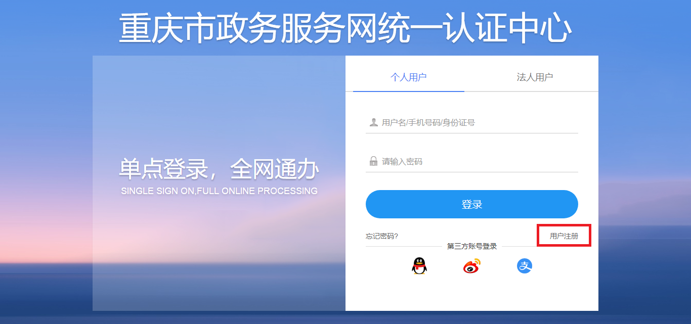

登录“网上办事大厅”主页，点击首页中的【开办企业一网通】,如下图
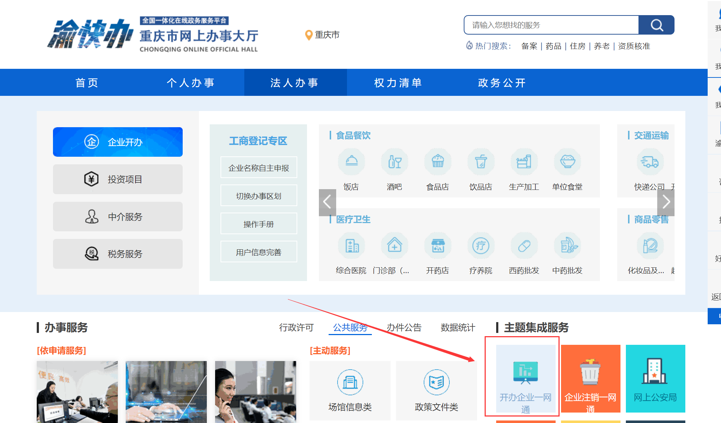

第三章 个体户名称自主申报
在“个体工商户开业登记”页面点击【立即办理】按钮，进入业务办理界面。如下图
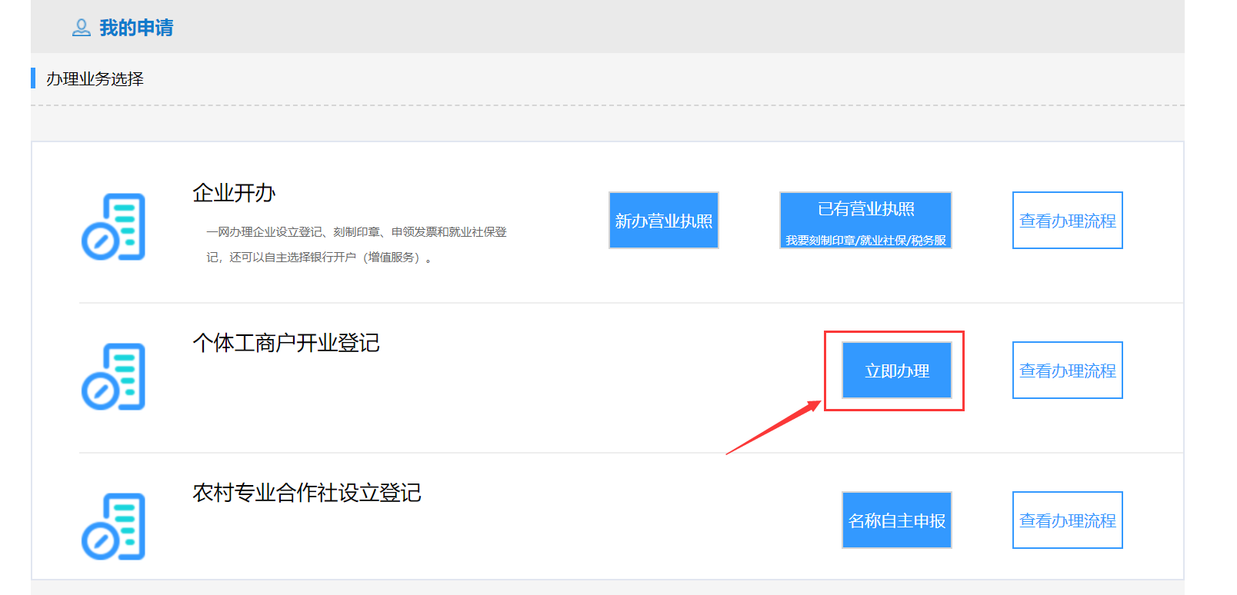
根据个体工商户实际情况，网页提供三个入口（详见下图）：
如果需要名称，但是还未申请名称的，点击名称自主申报；
如果需要名称，已经申请了名称的，点击已有名称，立即办理；
如果不需要名称，点击下方的我要办理。
我们以名称自主申报为例进行个体工商户开业的操作介绍。
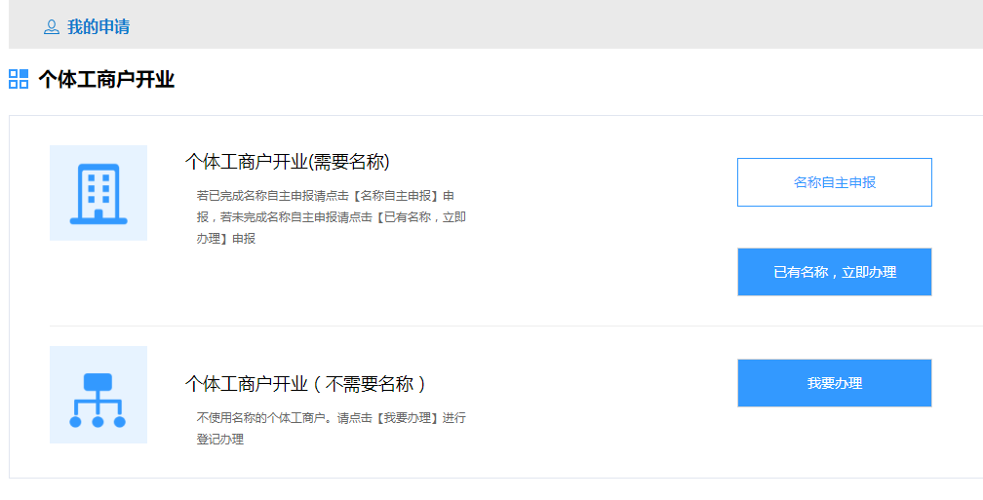
点击【名称自主申报】进入个体经营场所和登记机关录入页面。
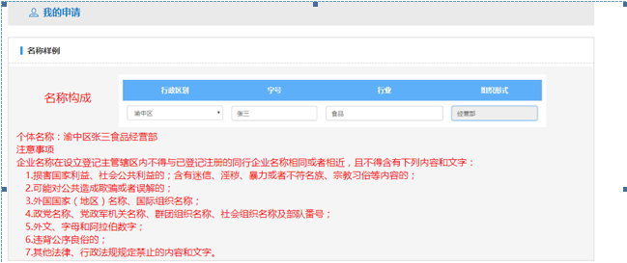

在我所办理的个体工商户，均按下图选择经营场所
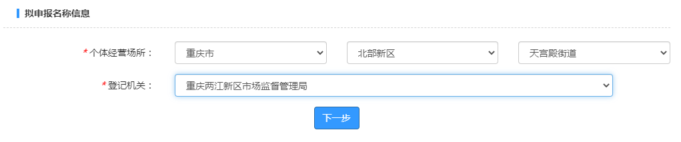
确定上述两项信息后，点击【下一步】按钮

然后按下图格式录入名称信息，按下图点击【系统筛查】按钮，系统将进行自动筛查，筛查结果为通过的，则进入经营者信息的录入界面；筛查结果提示有相近似名称或涉及禁限用字词的，建议换字号重新筛查。
注：在我所办理的行政区划均选择【两江新区】

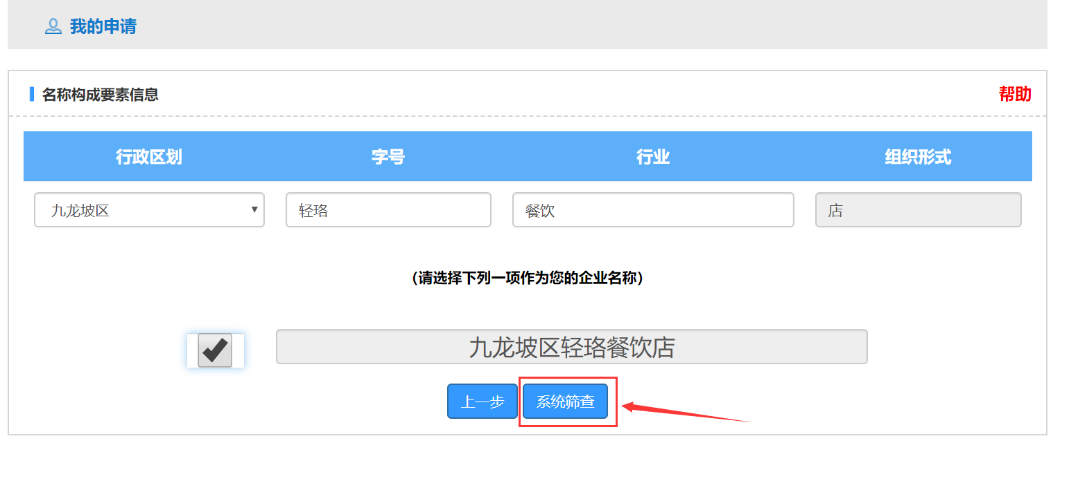
在“经营者信息”页面输入信息后，点击【保存】按钮，系统提示保存成功。
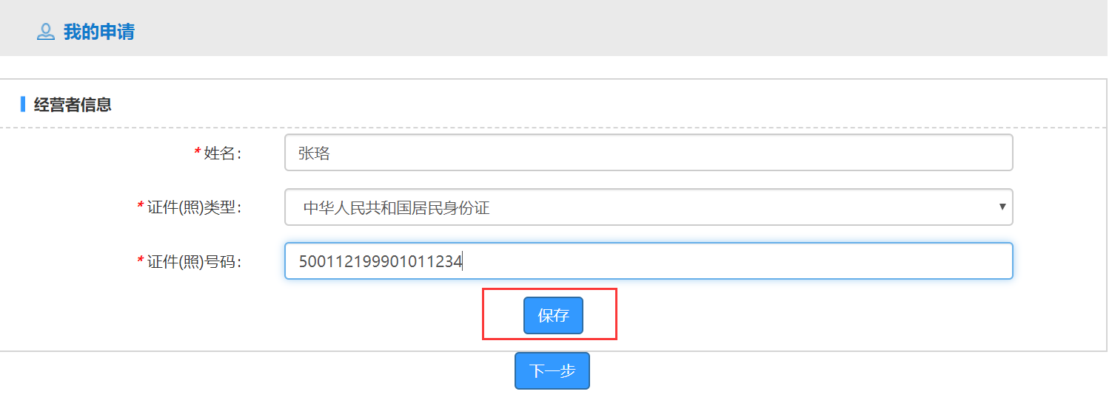
点击【下一步】按钮，弹出【名称自主申报承诺书】。
选择同意后，点击【提交】按钮，系统提示选择办理模式。
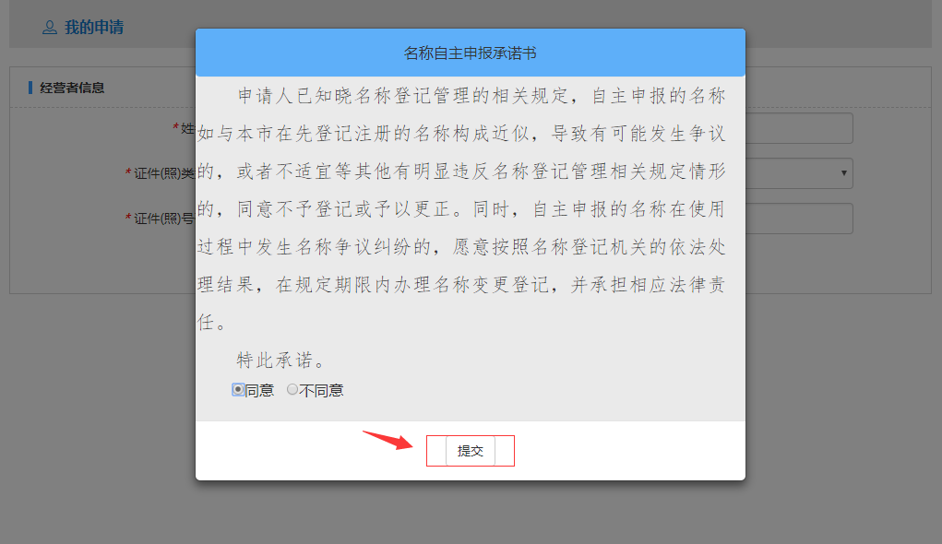
选择【保留名称】，系统将该名称保留30日，在有效期内可在“个体工商户开业”页面，点击【已有名称，立即办理】按钮，输入名称有关信息后进行登记信息的录入。
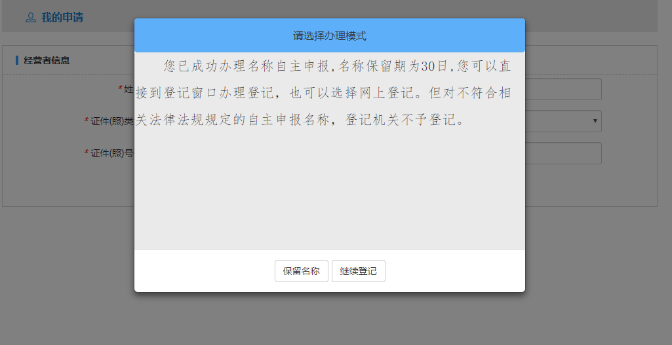
选择【继续登记】，则直接进入开业登记信息录入页面。

第四章 个体户开业登记
此处以个体户开业登记为例，个体户变更、注销登记参照此流程办理。

4.1 信息关联
在【个体工商户登记】办理页面中，点击【已有名称，立即办理】按钮。在此页面，按照提示准确输入名称自主申报告知书文号和字号名称。
如之前选择继续开业登记的，则不会出现此界面。
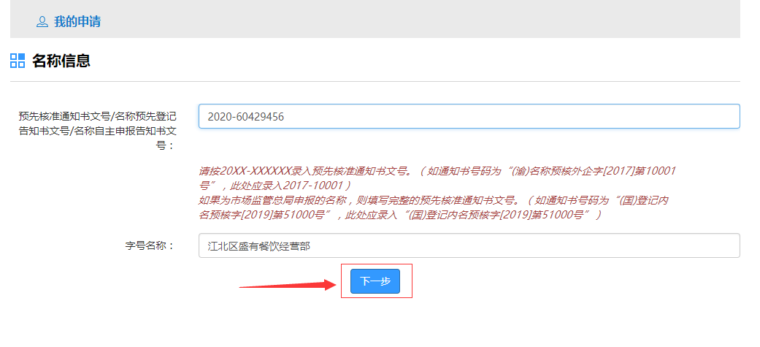
点击【下一步】按钮，校验名称信息。

4.2 个体户信息录入
进入个体户信息填报页面，需依次填写个体户基本信息和经营者相关信息。下面依次介绍：
【基本信息】页面中，部分内容会根据之前输入信息自动填充，其余信息由申请人依次录入，标有★的项目为必录项。录入完成之后，点击【保存】，待系统提示保存数据成功后，再点击【下一步】。
注意，本系统中每个页面的信息录入完毕后，均应先点击【保存】，再点击【下一步】。
经营范围的录入为条目点选式，申请人需要在添加经营范围规范表述中自行选择或者输入关键词录入经营范围。
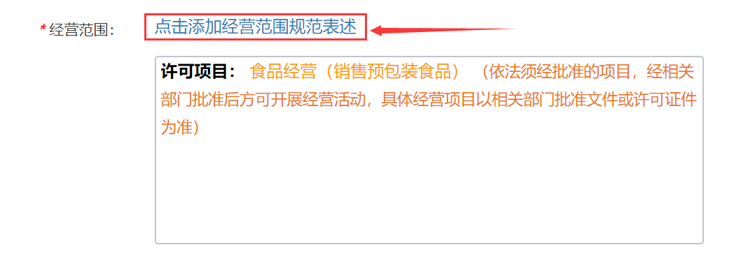
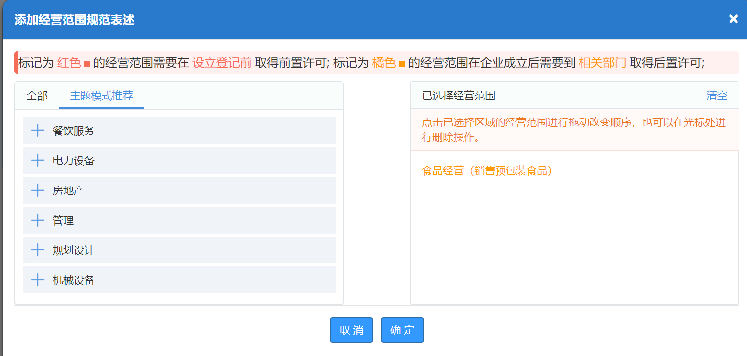

以网络经营地作为经营场所的，申请人应当根据实际情况勾选和填录相关信息。
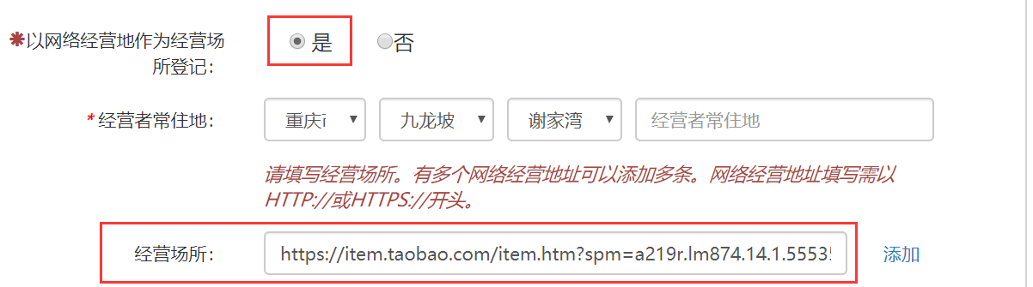
完成了上述信息的填写后，点击【保存】按钮，再点击【下一步】按钮进入经营者信息页面。（如下图）
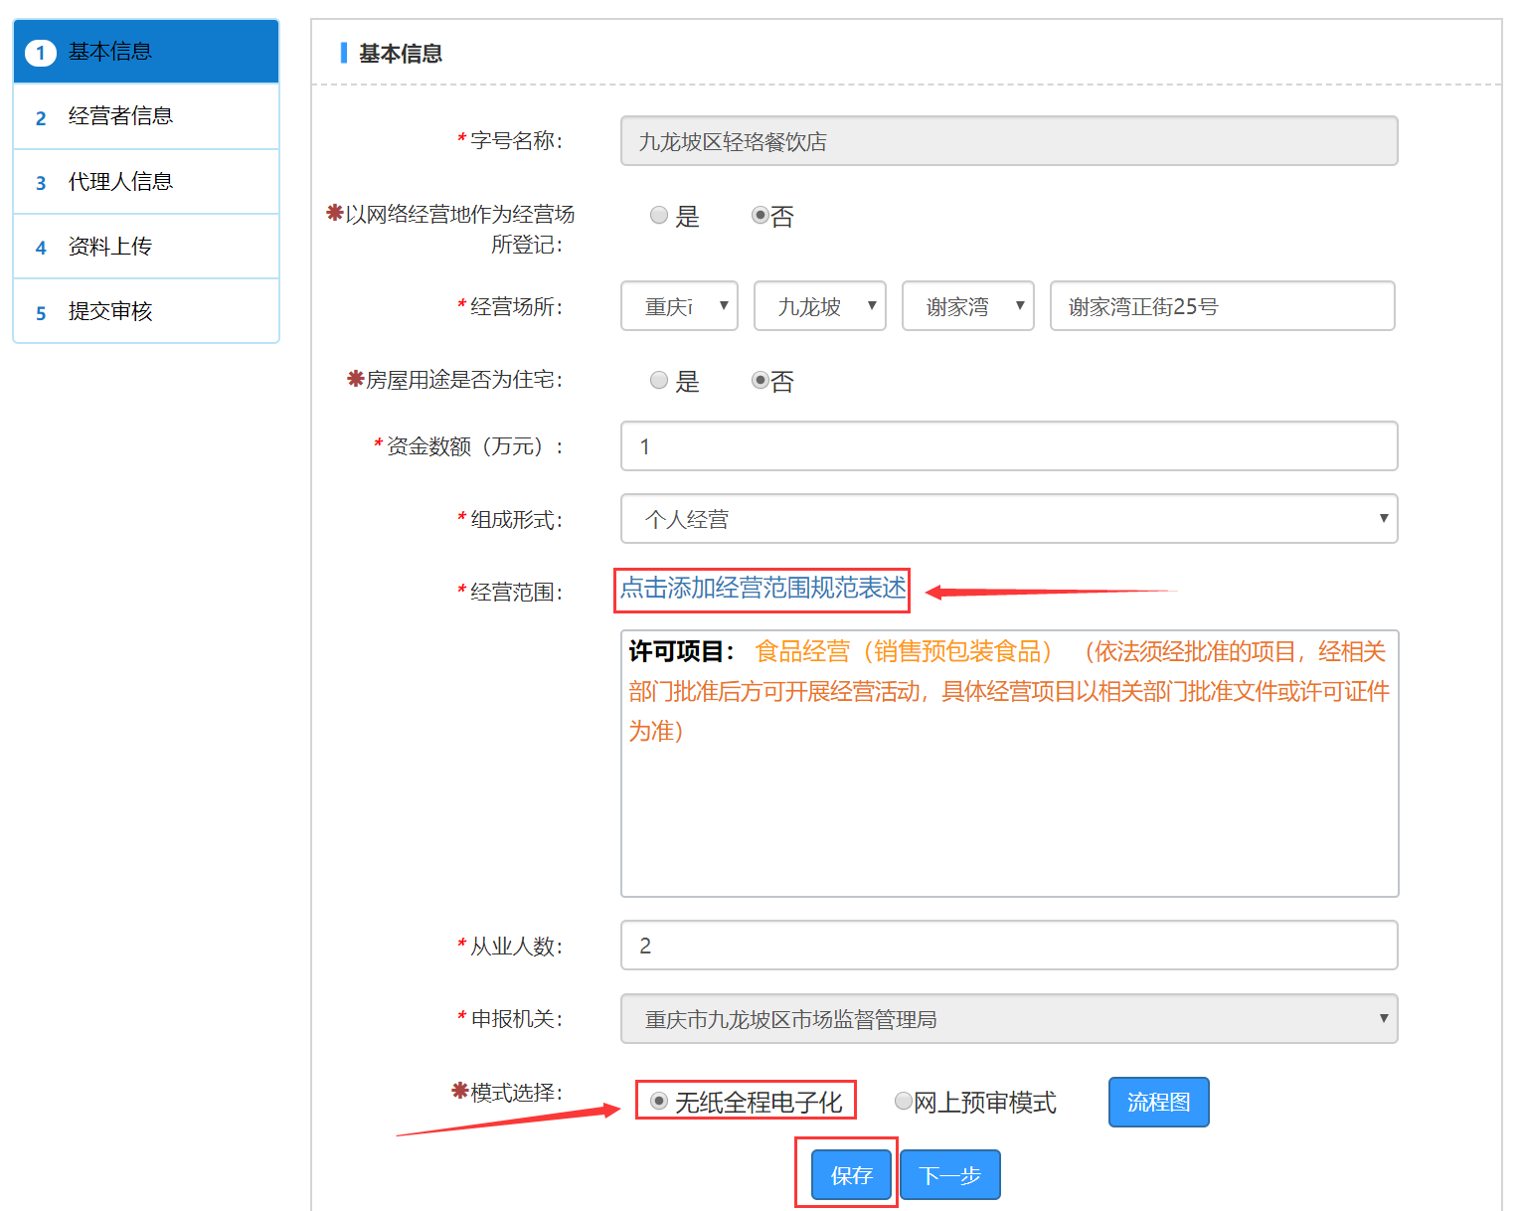
此处申请人可以选择办理模式，选择无纸全程电子化的，申请人需要完成实名认证和电子签名。选择预审模式的，暂不做要求。
进入【经营者信息】页面后，请点击【编辑】录入经营者信息。
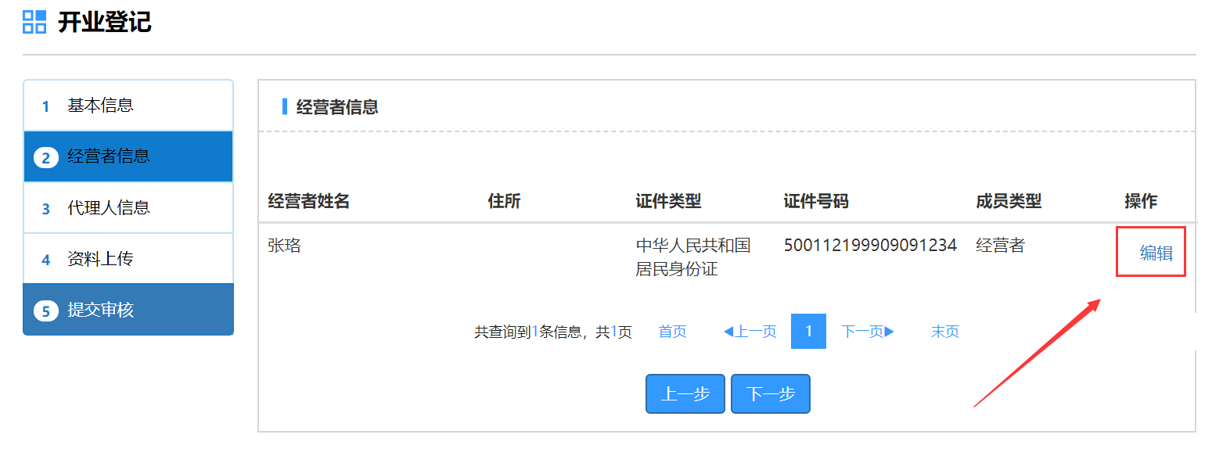
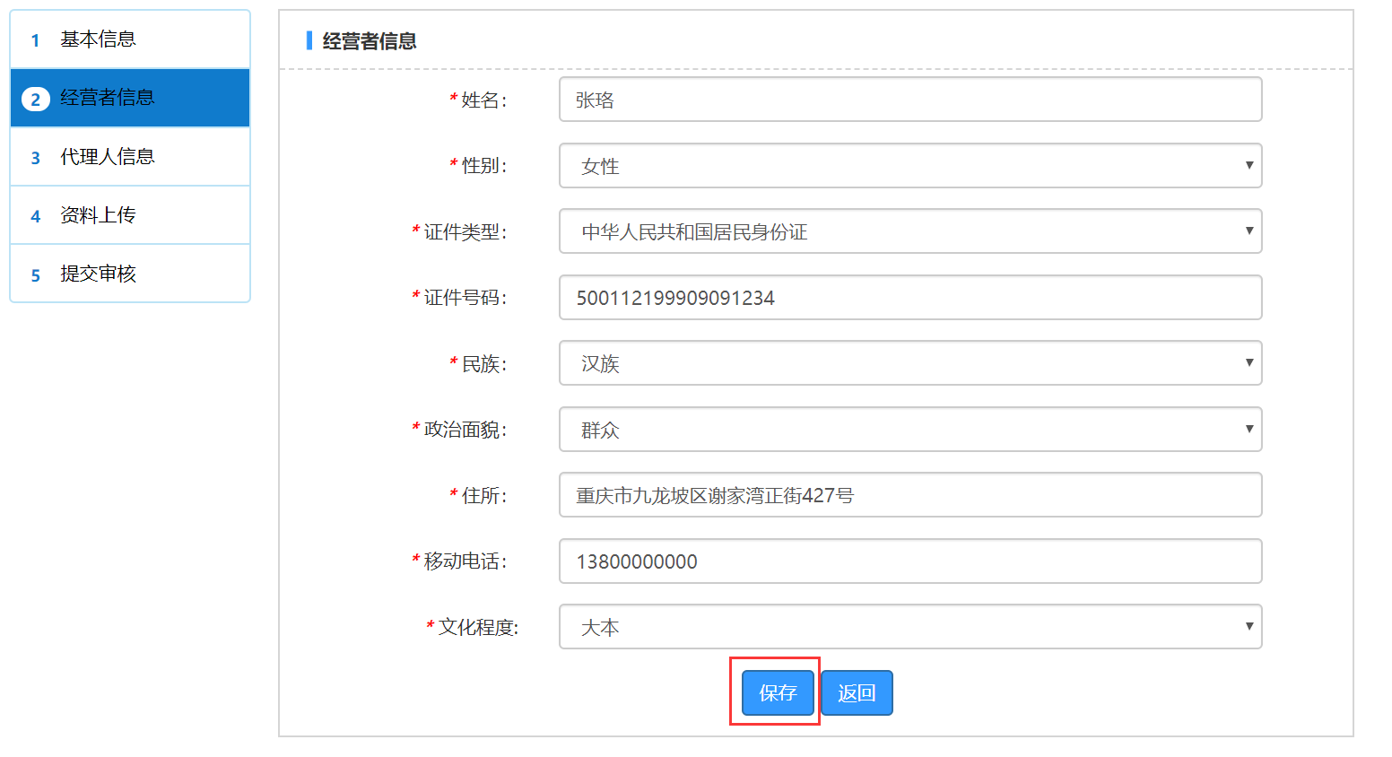
该经营者信息录入完成后，请先点击【保存】，再点击【返回】。
请注意，“组成形式”为个人经营的，有且只能有一个经营者；“组成形式”为家庭经营的，应当有两个以上成员，请点击【添加】录入其他成员信息。同时，可点击【编辑】，对已保存的人员信息进行修改。
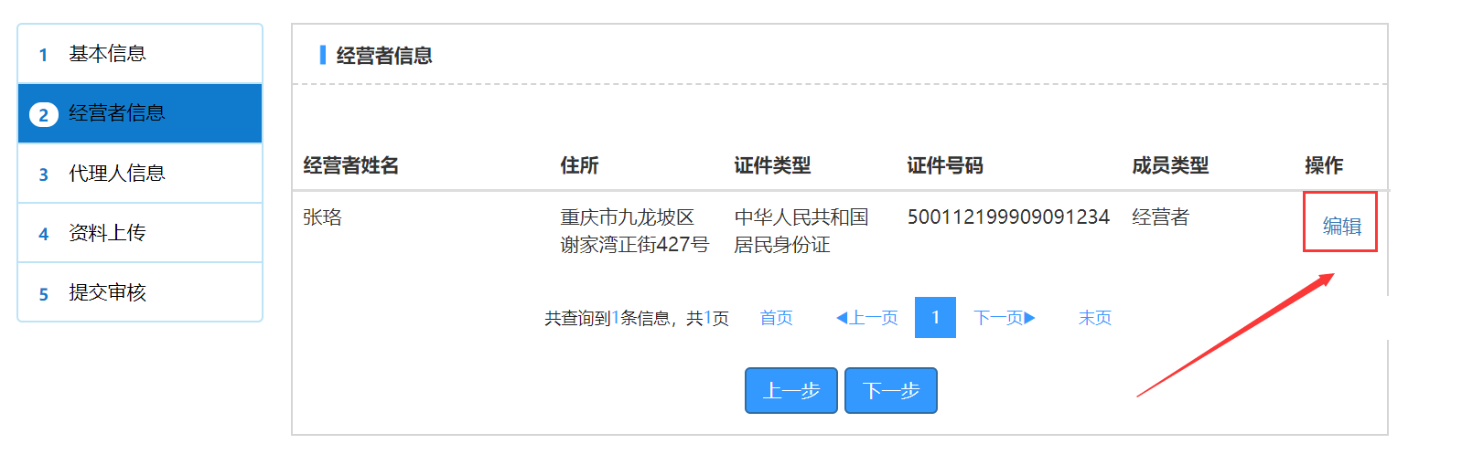
点击【下一步】按钮，则进入代理人信息录入页面。
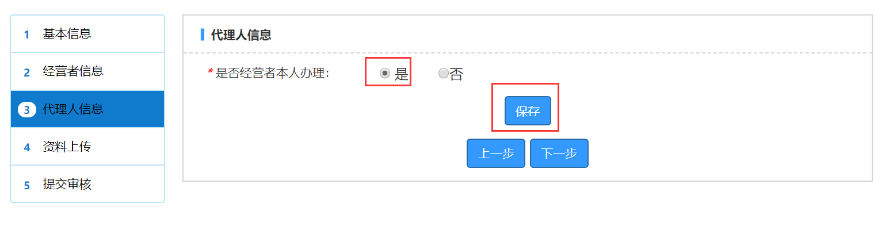
选择是，可以直接点击【保存】按钮，再点击【下一步】按钮，则进去资料上传环节。
选择否，则需要录入代理人信息，再点击【保存】按钮。
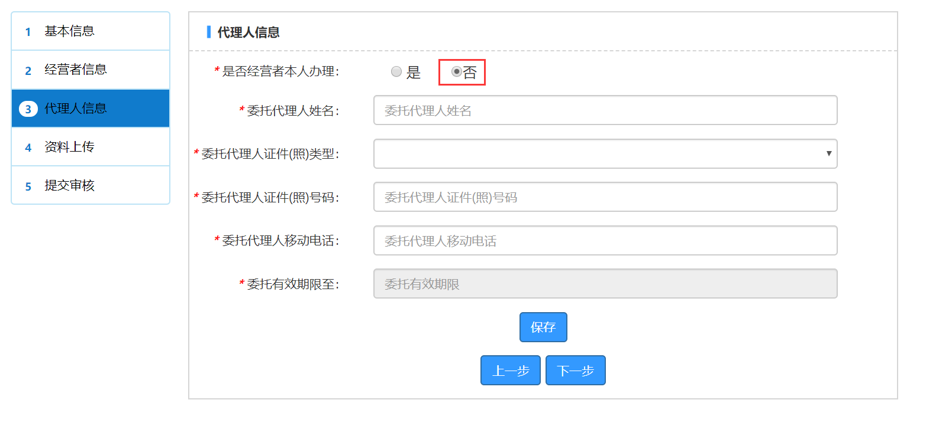

4.3 资料上传
进入【资料上传】页面，选择无纸化模式办理的个体户需要进行实名认证和电子签名，应通过重庆市政府APP（渝快办）—注册登记实名认证模块来进行，具体操作详见《注册登记实名认证操作手册》。
点击【签字情况】按钮，可查看文书是否完成签字。
申请人可点击【更新认证状态】按钮，进行状态更新。
身份证明、证明材料等需要上传的文件，申请人可以通过渝快办—注册登记实名认证中的资料上传功能上传，系统会自动同步。
标注★的为必须上传项目。单个上传文件大小不超过3M。
住所使用证明等文件请按照内容进行规范命名并注意排列顺序，如：经营者身份证件、经营场所使用证明等。居民身份证应当有正反两面照片。

注：经营场所使用证明包含下列材料(尽量用手机上的扫描软件扫描后再上传，可在微信搜索“扫描全能王”进行扫描
（1）租赁合同原件及复印件（自有房屋可不提供，但房屋权利人一定要是经营者本人，否则需出具房屋无偿使用证明）。
（2）房屋产权证复印件。
若未取得产权证，需提供购房合同复印件、竣工验收备案登记证复印件、土地使用证复印件、销售许可证复印件。

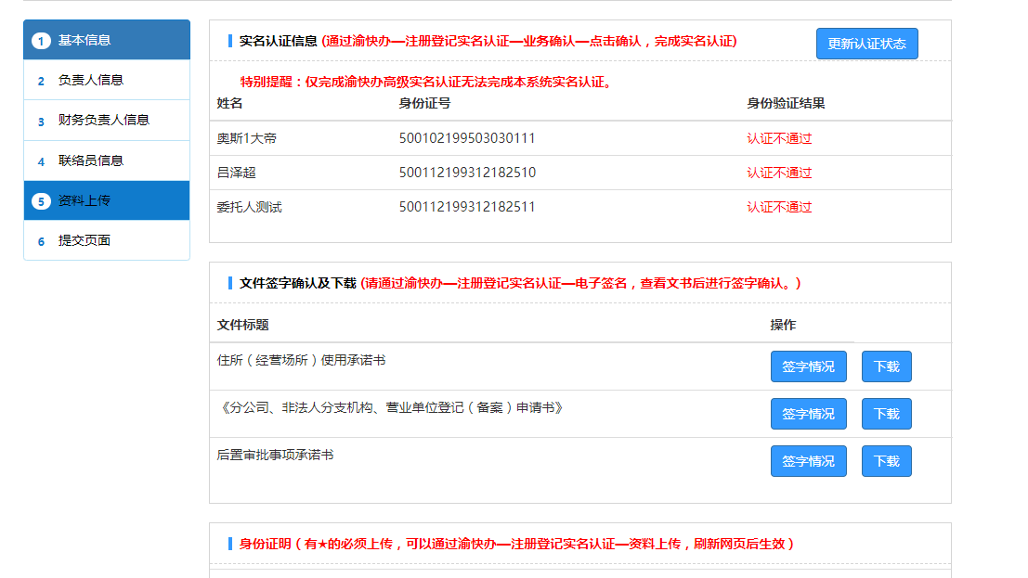

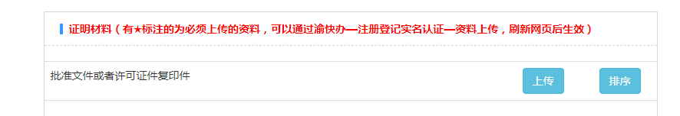
点击【上传】按钮，弹出文书和图片上传界面。
点击【х】按钮，可将该图片删除，进行重新上传。
点击【排序】按钮，可拖曳改变文书排列顺序。

4.4 提交审核
在【提交审核】页面中，显示了所有录入的信息，申请人可在该页面再次核对填报信息，如需修改，可通过【上一步】按钮或直接点击页面左侧的流程导航栏，回到需要修改的地方。
提醒：返回上一步修改可能会清除签字记录，再次提交需要重新签字，请仔细填录所有信息。
核对无误后，在页面最下端点击【提交】按钮。申请信息即提交至登记部门审核。
申请人应及时登录本系统，进入【我的申请】页面，关注审核结果。各种审核结果的处理方法，详见手册中“我的申请”章节。

第五章 我的申请
点击首页【开办企业一网通】，如下图：
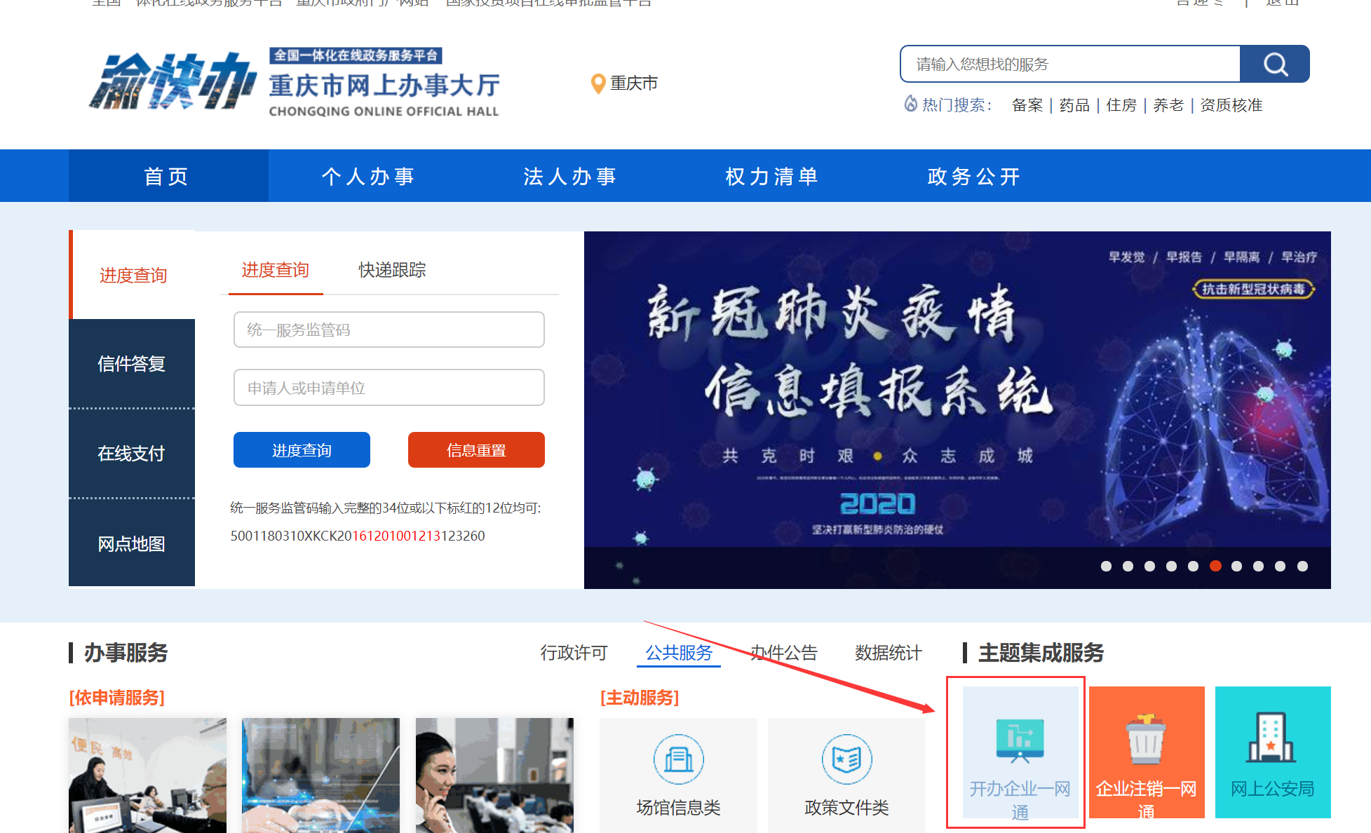
点击【开办企业一网通】按钮后，如下图：
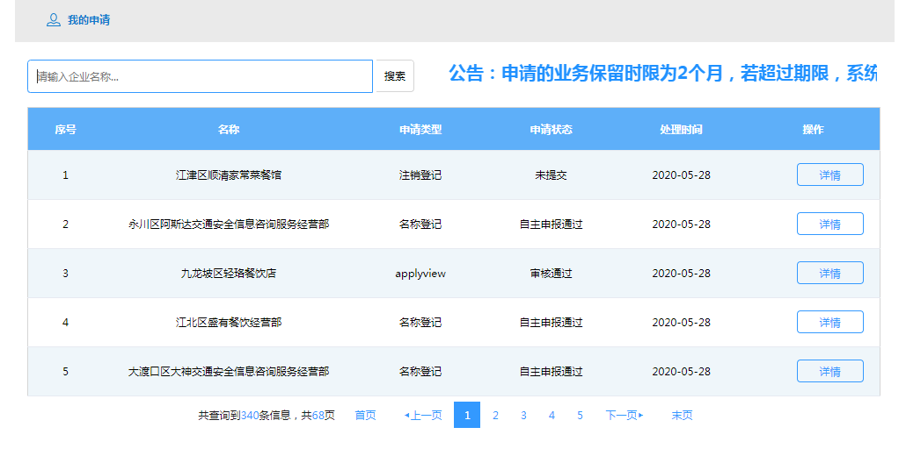
点击【我的申请】按钮，可查看业务申请的进度。
【申请状态】有下列情形：
【未提交】表示该申请流程尚未提交给登记部门审核，请完成资料填写、上传后提交。
【审核中】表示登记部门正在审核过程中。
【审核/预审未通过】表示提交的材料不符合有关要求，请按照相关驳回意见修改后再次提交
【审核通过】表示已通过审核，已自动发放电子营业执照，根据申请寄递或者现场领取营业执照，本次流程办结。
【预审通过】表示预审已经通过，申请人可以自行在【下载申请材料】模块下载打印有关材料，完成签字后到窗口现场提交，并领取营业执照。
【申请人终止】表示本次申请已由申请人自行终止。

